Tài liệu huấn luyện sơ cấp cứu cho người dân tại cộng đồng và tình nguyện viên Chữ thập đỏ cấp 1
BÀI 7

SƠ CỨU GÃY XƯƠNG
Mục tiêu học tập:
Sau khi học bài này, học viên có khả năng:
- Nêu được dấu hiệu chỉnh để nhận biết, nguyên nhân, nguy cơ khi bị tai nạn gãy xương;
- Trình bày đủ các bước trong quy trinh kỹ thuật SCC gãy xương;
- Thực hành đúng, đúng các bước trong quy trình kỹ thuật sơ cứu gãy xương; trên nạn nhân giả định
- Thể hiện tác phong cẩn thận, chính xác, an toàn khi thực hiện kỹ thuật sơ cứu gãy xương.
NỘI DUNG:
1. Dấu hiệu nhận biết:
1.1. Gãy xương kín: là gãy xương mà ổ gãy không thông với bên ngoài:
- Đau tại vùng tổn thương, đau chói tại điểm gãy, đau tăng lên khi nạn nhân cử động.
- Giảm hoặc mất vận động.
- Biến dạng trục chi khác với bình thường: Gồ lên, ngắn, vẹo, lệch trục, gập góc….
- Hạn chế hoặc mất vận động, có thể có cử động thất thường.
- Vùng tổn thương bầm tím, sung nề.
- Có tiếng lạo xạo xương khi cử động.
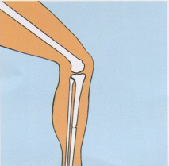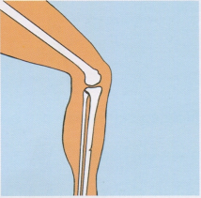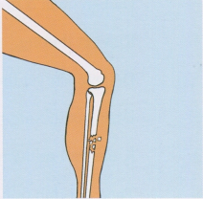
Hình ảnh gãy xương kín

1.2. Gãy xương hở: là gãy xương mà ổ gãy thông với bên ngoài:
- Ngoài các dấu hiệu như gãy xương kín còn có thêm:
- Rách da, chảy máu.
- Có thể đầu xương gãy hở ra ngoài, dịch tủy xương chảy ra .

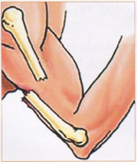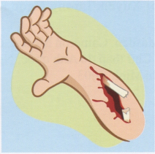
Hình ảnh gãy xương hở
2. Nguyên nhân
- Do tai nạn lao động.
- Tai nạn sinh hoạt.
- Tai nạn giao thông.
-Tai nạn thể thao…
3. Nguy cơ
- Xương gãy di lệch làm tổn thương cơ, thần kinh, mạch máu và có thể biến gãy kín thành gãy hở,…
- Nạn nhân rất đau, mất máu, choáng, ngất,… dẫn đến hậu quả tàn phế hoặc tử vong.
- Đối với gãy xương hở có nguy cơ nhiễm trùng.
4. Xử trí
4.1. Nguyên tắc xử trí gãy xương.
- Giữ nguyên tình trạng ổ gãy, không kéo, nắn, lắc xương gãy.
- Cố định xương gãy: dùng nẹp để cố định đoạn xương gãy, trong trường hợp không có nẹp có thể dùng các vật dụng có sẵn tại hiện trường thay nẹp (cành cây, thanh gỗ…), có thể cố định cánh tay vào thân người, ngón tay hoặc ngón chân gãy vào ngón lành để bất động đoạn xương gãy.

- Trường hợp gãy xương kèm tổn thương phần mềm, tổn thương mạch máu cần sơ cứu chảy máu và vết thương phần mềm trước khi cố định xương gãy.
- Trường hợp gãy xương hở thì không cố đẩy đầu xương vào trong có thể gây nguy cơ nhiễm trùng. Không đặt nẹp trực tiếp lên chổ gãy hở.
- Nguyên tắc nẹp cố định:
+ Trên và dưới 1 khớp ở đoạn xương bị tổn thương.
+ Chi gãy và nẹp phải cố định chắc thành 1 khối.
+ Theo tư thế cơ năng.
+ Lót vùng tì đè (mắt cá, cổ, tay…) Bằng bông gạc hoặc khăn mềm.
+ Nếu có nghi ngờ gãy cột sống, vỡ xương chậu: xử trí theo SCC gãy cột sống, nằm yên và vận chuyển trên ván cứng.
4.2 Xử trí một số trường hợp gãy xương:
Lưu ý: tư thế cố định gãy xương:
- Chi trên: cẳng tay vuông góc với cánh tay và ở tư thế nửa sấp nửa ngửa (lòng bàn tay hướng vào thân nạn nhân), cổ tay duỗi.
- Chi dưới: duỗi thẳng, có thể cố định 2 chi dưới với nhau.
4.2.1. Gãy xương cẳng tay:
- Bước 1. Chuẩn bị:
+ 2 nẹp tre gỗ, chiều dài từ khớp khuỷu đến hết lòng bàn tay của nạn nhân;
+ 4 dây buộc;
+ 2 băng tam giác;
+ Bông, vải, giấy mềm.
- Bước 2. Động viện an ủi nạn nhân.
- Bước 3. Tiến hành cố định xương: Nạn nhân ngồi tư thế thuận lợi nhất.
- Bước 4. Người phụ đứng đối diện đỡ tay gãy.
- Bước 5. Người SCC đặt nẹp.
+ 1 nẹp từ nếp gấp khuỷu đến hết lòng bàn tay.
+ 1 nẹp khác từ quá khuỷu tay đến mu bàn tay.
- Bước 6. Đệm lót bông, vải hoặc giấy mềm ở cổ tay, khuỷu tay, đầu nẹp.

- Bước 7. Buộc dây cố định nẹp:
+ 1 dây trên ổ gãy.
+ 1 dây dưới ổ gãy.
+ 2 dây ở 2 đầu nẹp.
- Bước 8. Treo tay trước ngực và cố định cẳng tay vào thân người bằng băng tam giác.
- Bước 9- Kiểm tra lưu thông máu của tay.
- Bước 10. Chuyển nạn nhân đến cơ sở y tế.

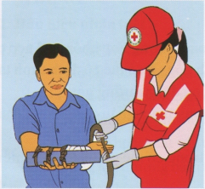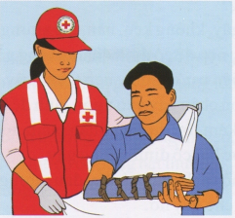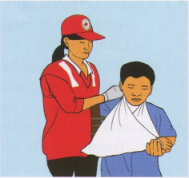

4.2.2 Gãy xương cánh tay
- Bước 1. Chuẩn bị:
+ 2 nẹp: Nẹp ngoài từ quá vai đến quá khớp khuỷu, nẹp trong từ hõm nách đến quá khớp khuỷu.
+ 4 dây.
+ 2 băng tam giác.
+ Bông, vải. giấy mềm…
- Bước 2. Động viên an ủi nạn nhân.
- Bước 3. Tiến hành cố định xương: Nạn nhân ngồi tư thế thuận lợi nhất.
- Bước 4. Người phụ đứng đối diện đỡ tay gãy ở tư thế cẳng tay vuông góc, cánh tay thẳng hơi dạng.
- Bước 5. Người SCC đặt nẹp.
+ 1 nẹp ngoài từ quá khuỷu tay đến quá vai.

+ 1 nẹp trong từ hõm nách đến quá khớp khuỷu.
- Bước 6. Đệm lót bông, vải hoặc giáy mềm ở cổ tay, khuỷu tay, đầu nẹp.
- Bước 7. Buộc dây cố định nẹp.
+ 1 dây trên ổ gãy.
+ 1 dây dưới ổ gãy.
+ 1 dây sát hõm nách.
+ 1 dây sát khớp khuỷu
- Bước 8. Treo tay trước ngực, và cố định cánh tay vào thân người bằng băng tam giác.
- Bước 9. Kiểm tra lưu thông máu của tay.
- Bước 10. Chuyển nạn nhân đến cơ sở y tế.
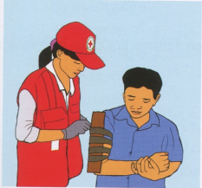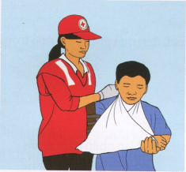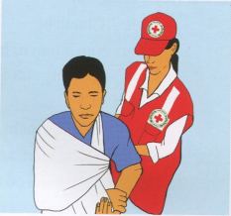
Cố định cánh tay Treo tay trước ngực Cố định cánh tay vào người
4.2.3.Gãy xương cẳng chân:
- Bước 1. Chuẩn bị:
+ 2 nẹp: Nẹp ngoài có chiều dài từ khớp háng đến quá gót chân, nẹp trong có chiều dài từ bẹn đến quá gót chân, bề rộng nẹp tối thiểu bằng 2/3 bề rộng của chi.
+ 5 dây buộc.
+ Bông,vải, giấy mềm.
- Bước 2. Động viên an ủi nạn nhân.
- Bước 3. Tiến hành cố định xương: nạn nhân nằm ngửa.
- Bước 4. Người SCC.

+ luồn dây: 2 dây ở cổ chân, 3 dây ở khoeo chân.
+ Rải dây: 2 dây trên và dưới ổ gãy; 1 dây sát bẹn; 1 dây ở trên đầu gối, 1 dây ở cổ chân.
- Bước 5. Đặt nẹp:
+ Nẹp ngoài từ khớp háng đến quá gót chân.
+ Nẹp trong từ bẹn đến quá gót chân.
- Bước 6. Đệm lót bông, vải hoặc giấy mềm ở đầu nẹp, vùng xương lồi.
- Bước 7. Buộc dây cố định nẹp.
+ 1 dây trên ổ gãy.
+ 1 dây dưới ổ gãy.
+ 1 dây sát bẹn.
+ 1 dây ở trên đầu gối.
+ 1 dây ở cổ chân.
- Bước 8. Kiểm tra lưu thông máu của cẳng chân.
- Bước 9. Chuyển nạn nhân đến cơ sở y tế.

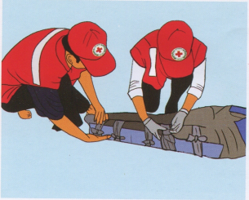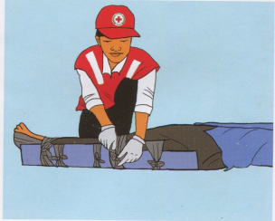
Cố định nẹp chân
4.2.4. Gãy xương đùi:
- Bước 1. Chuẩn bị:
+ 2 nẹp: Nẹp ngoài từ hõm nách đến quá gót chân, nẹp trong từ bẹn đến quá gót chân, bề rộng nẹp tối thiểu bằng 2/3 bề rộng của chi.

+ 9 dây buộc.
+ Bông, vải, giấy mềm…
- Bước 2. Động viện, an ủi nạn nhân.
- Bước 3. Tiến hành cố định xương: nạn nhân nằm ngửa,
- Bước 4. Luồn dây và rải dây:
+ Luồn dây:
- 2 dây qua eo lưng.
- 5 dây qua khoeo chân.
- 2 dây qua cổ chân.
+ Rải dây:
- 2 dây: 1 dây ngang ngực, 1 dây ngang hông.
- 5 dây: 1 dây sát bẹn, 2 dây trên và dưới ổ gãy, 2 dây ở đầu gối.
- 2 dây ở cổ chân.
- Bước 5. Đặt nẹp.
+ Nẹp ngoài từ hõm nách đến qua gót chân.
+ Nẹp trong từ bẹn đến quá gót chân.
- Bước 6. Đệm lót ở hố nách, đầu nẹp, vùng xương lồi.
- Bước 7. Buộc dây cố định.
+ 1 dây trên ổ gãy.
+ 1 dây dưới ổ gãy.
+ 1 dây dưới khớp gối.
+ 1 dây ngang xương hông.
+ 1 dây ngang ngực.
+ 1 dây sát bẹn.
+ 1 dây cổ chân.
+ 2 dây cố định chi lành vào chi gãy ở cổ chân và đầu gối.
- Bước 8. Kiểm tra lưu thông của chân.
- Bước 9. Chuyển nạn nhân đến cơ sở y tế.

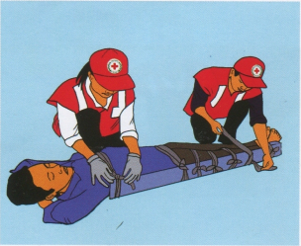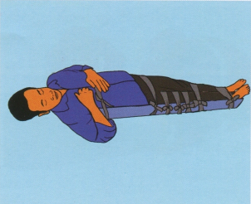
Cố định gãy xương đùi

4.2.5. Gãy xương đòn.
- Chuẩn bị:
+ Băng thun hoặc băng tam giác.
+ Bông, vải…
- Tiến hành:
+ Cách 1:
- Nạn nhân ngồi, 2 tay chống hông, ngực ưỡn tối đa.
- Dùng băng cuộn, băng kiểu số 8 từ 2 mõm vai qua lưng.
+ Cách 2: Nạn nhân ngồi.
- Đặt tay phía xương gãy của nạn nhân bắt chéo lên vai bên đối diện.
- Dùng 1 băng tam giác treo xiên cánh tay và 1 băng tam giác để cố định cánh tay vào thân mình.
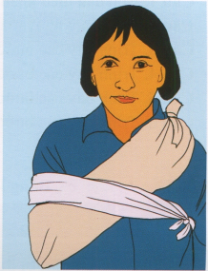
4.2.6. Gãy xương sườn:
- Chuẩn bị:
+ Gạc, băng dính to bảng.
+ Dây buộc băng tam giác.
- Tiến hành.
- Đặt nạn nhân ở tư thế nửa nằm nửa ngồi.
+ Cởi áo nạn nhân, bảo nạn nhân thở ra tối đa, đặt gạc to bản lên vùng xương gãy, dùng băng dính bản to dán từ xương ức vòng ra sau cột sống để giữ chặt các xương sườn gãy.
+ Treo tay phía bên xương gãy để đỡ trọng lượng của tay.

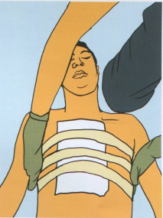

5. Phòng ngừa tổn thương xương khớp.
- Chấp hành đúng các quy trình bảo hộ lao động, an toàn giao thông.
-Không cho trẻ leo, trèo cao.
- làm tay vịn và có đèn chiếu sang tại các bậc thang, cầu thang trong nhà.
- Hướng dẫn cho cộng đồng biết các sơ cứu các trường hợp tổn thương xương.

Các điểm chủ yếu cần ghi nhớ:
- Không vận chuyển nạn nhân khi chưa cố định xương gãy.
- Giữ nguyên tình trạng ổ gãy để cố định.
- Nẹp phải dài quá 2 khớp trên, dưới của đoạn xương gãy đảm bảo bất động phần xương gãy.
- Cần chêm lót khe hở, khớp và đầu nẹp.
- Kiểm tra lưu thông máu sau khi cố định.
- Đảm bảo cố định chắc ổ gãy trước khi vận chuyển.

TỰ LƯỢNG GIÁ.
Câu 1. Nêu dấu hiệu nhận biết nguyên nhân, nguy cơ của gãy xương.
Câu 2. Trình bày nguyên tắc xử trí gãy xương.
Câu 3. Trình bày các bước trong quy trình kỹ thuật cố định xương cẳng tay.
Câu 4. Trình bày các bước trong quy trình kỹ thuật cố định xương cánh tay.
Câu 5. Trình bày các bước trong quy trình kỹ thuật cố định xương cẳng chân.
Câu 6. Trình bày các bước trong quy trình kỹ thuật cố định xương đùi.

